АПРОБАЦИЯ МОДЕРНИЗИРОВАННОГО МЕТОДА КИНЕТИЧЕСКОЙ ТВЕРДОСТИ ДЛЯ ВОССТАНОВЛЕНИЯ МЕХАНИЧЕСКИХ ХАРАКТЕРИСТИК СТАЛЕЙ АУСТЕНИТНОГО КЛАССА И КОНТРОЛЯ ТЕКУЩЕГО СОСТОЯНИЯ ДЕФОРМИРОВАНИЯ МЕТАЛЛА ЭКСПЛУАТИРУЕМОГО ОБОРУДОВАНИЯ

Березюк А.И.¹, Ровный С.И.¹, Смирнов С.В.², Коновалов Д.А.², Перунов Е.Н.²
¹Озерск, Россия, ²Екатеринбург, Россия

В вопросах определения технического состояния эксплуатируемого оборудования одинаково важную роль должны играть как расчеты на прочность, выполняемые в обоснование безопасности, так и результаты экспериментальных исследований, без которых математическое описание механического поведения конструкции не может быть эффективно использовано для решения практических задач. На сегодняшний день для радиохимического производства актуальной является задача определения механических характеристик и текущего состояния деформирования металла непосредственно у диагностируемого оборудования, которое не доступно для постоянного обслуживания. В этой связи практический интерес представляют неразрушающие методы испытаний, не доставляющие серьезных механических повреждений подвергающемуся контролю металлу. В качестве одного из возможных неразрушающих методов исследования свойств металла радиохимического оборудования был опробован модернизированный метод кинетической твердости.
С помощью метода кинетической твердости осуществляется определение значений коэффициентов, входящих в аппроксимирующую функцию кривой упрочнения металлов, по экспериментальным кривым вдавливания в него конических инденторов с различными углами при их вершине. Для сталей аустенитного класса кривая упрочнения аппроксимировалась степенной функцией вида
$σ_{s}=a_{0}E{\left(1+a_{1}Λ\right)}^{a_{2}}$, (1)
где $E$ - модуль Юнга; $a_{0}$, $a_{1}$, $a_{2}$ - коэффициенты, $a_{0}=\frac{σ_{0}}{E}$, $σ_{0}$- начальный предел текучести, $Λ=\sqrt{3}ε$- степень деформации.
Кривые вдавливания инденторов описывались квадратичным законом Кика
(2)
$$P={\text{ch}}^{2}\text{ ,}$$
где $P$ - усилие, прикладываемое к индентору; $h$ - глубина внедрения индентора; $c$ - постоянный коэффициент, величина которого зависит от модуля Юнга, от угла при вершине индентора и от коэффициентов $a_{0}$, $a_{1}$, $a_{2}$, входящих в аппроксимирующую функцию (1) кривой упрочнения металла.
Значения неизвестных коэффициентов $a_{0}$, $a_{1}$, $a_{2}$ определялись по методике, разработанной в институте машиноведения УрО РАН, основанной на многократном моделировали методом конечных элементов внедрения конического индентора с заданным углом в упруго-пластическую среду для множества значений параметров $a_{0}$,$a_{1}$,$a_{2}$. В результате получена система уравнений, связывающая значения коэффициента в параболическом законе Кика с коэффициентами трехпараметрической аппроксимации кривой деформационного упрочнения;
Для проведения лабораторных исследований механических свойств конструкционного материала из стали марки 12Х18Н10Т были изготовлены:
- плоские образцы с длиной рабочей части 150 мм, шириной 60 мм и толщиной 3,5 мм;
- цилиндрические образцы с диаметром 5 мм и длиной 25 мм в рабочей части;
- цилиндрические образцы диаметром 4,8 мм и высотой 7,5 мм.
В результате испытаний цилиндрических образцов на одноосное растяжение и сжатие, были получены следующие кривые упрочнения материала, показанные на рис.1.
Рис. 1. Кривые упрочнения стали 12Х18Н10Т, полученные при механических испытаниях цилиндрических образцов: 1 - сжатие; 2 – растяжение.
$$σ_{s}$$
$$ε$$
2
1

Механические испытания цилиндрических образцов проводились на универсальной испытательной машине INSTRON 8801, особенностью которой является высокая жесткость и точность.
Опираясь на экспериментально полученные кривые упрочнения, было выполнено численное моделирование вдавливания в сталь марки 12Х18Н10Т двух конических инденторов с углами при вершине 90^{о}, 120^{о} и одного пирамидального с углом между гранями 136^{о}. Результаты сопоставления результатов расчета с экспериментальными данными, полученными на плоском образце, приведены на рис. 2.

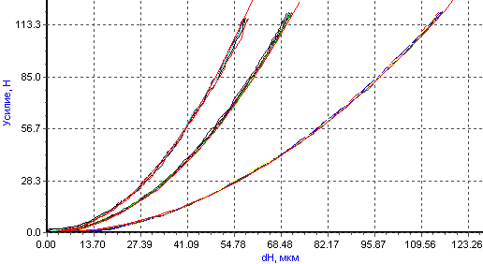

Расчет

Рис. 2. Расчетные и экспериментальные диаграммы вдавливания для плоского образца из стали 12Х18Н10Т для индентора 90⁰ (1), 120⁰ (2) и пирамиды 136⁰ (3)

Апробация модернизированного метода кинетической твердости для производственной диагностики металла была проведена на аппарате опытного стенда радиохимического завода (рис. 3) в условиях наиболее полного приближения к эксплуатационным режимам работы технологического оборудования.

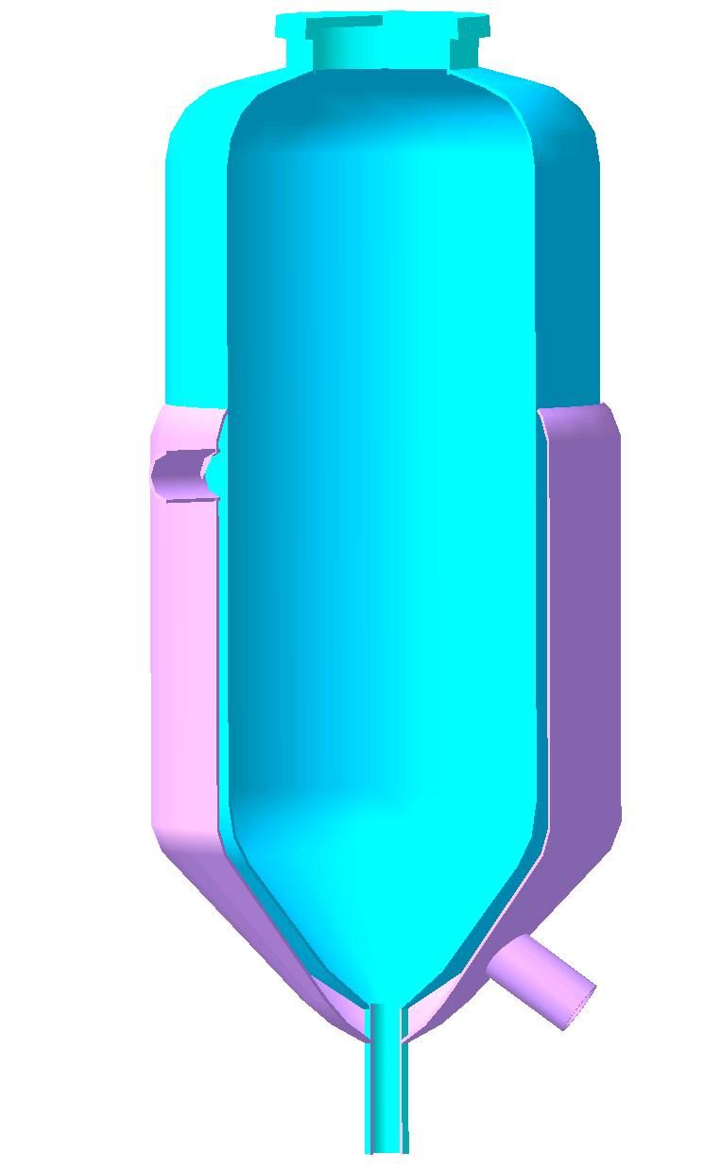
б)
а)
2
1
3
4
6
5

Фотография аппарата
3
2
1

Рис. 3. Фотографическое изображение (а) и конструктивная схема радиохимического аппарата (б): 1 - рубашка; 2 – корпус; 3 – патрубок подачи в рубашку пара; 4 – патрубок слива из рубашки конденсата; 5 – патрубок приема рабочего раствора; 6 – патрубок выдачи из корпуса рабочего раствора

Аппарат представляет собой цельносварную емкость, состоящую из корпуса и рубашки. Материал корпуса – сталь Х18Н12М3Т (новое обозначение 10Х17Н13М3Т). Габаритные размеры корпуса: внутренний диаметр цилиндрической обечайки 1200 мм, толщина стенки 10 мм, высота 2850 мм. Материал нагревательно-охладительной рубашки – сталь 1Х18Н9Т (новое обозначение 12Х18Н9Т). Габаритные размеры рубашки: внутренний диаметр цилиндрической обечайки 1300 мм, толщина стенки 5 мм, высота 1375 мм. Кольцевой зазор между стенками рубашки и корпуса составляет 40 мм. Аппарат крепится к полу здания с помощью трех опорных лап, приваренных к нижнему коническому участку рубашки. Монтаж аппарата и ввод его в эксплуатацию осуществлены в 1963 г. Корпус аппарата заполняется рабочим раствором, который нагревается до кипения, подаваемым в рубашку паром, выдерживается в кипящем состоянии в течение заданного интервала времени, после чего охлаждается водой, подаваемой в рубашку, до температуры окружающей среды и затем сливается из корпуса.
На поверхности рубашки были подготовлены следующие зоны, доступные для проведения измерений, схема расположения которых показана на рис. 5.

1
3
зона 1
зона 4
зона 7

зона 2
зона 5
зона 8

зона 3
зона 6
зона 9

2

Рис. 5. Расположение зон измерения на развертке цилиндрической поверхности рубашки: 1 - линия перехода цилиндрической оболочки в верхнее коническое днище; 2 - линия перехода цилиндрической оболочки в нижнее коническое днище; 3 - патрубок подачи в рубашку пара

В металл исследуемых зон рубашки заполненного рабочим раствором аппарата, находившегося в исходном “холодном” и разогретом до температуры 100 ^{о}С состояниях, осуществлялось от 5 до 10 вдавливаний каждого из трех типов инденторов с целью снижения случайных ошибок, связанных с локальным состоянием поверхности аппарата и погрешностями записи диаграмм вдавливания. Усредненные значения коэффициента $c$, полученные в результате обработки диаграмм вдавливания без учета поправки на нагрев твердомера при контакте с горячей стенкой аппарата, приведены в табл. 1. Нижний индекс при коэффициенте $c$ обозначает тип индентора: 1 – индентор с углом 90^{о} при вершине, 2 - индентор с углом 120^{о} при вершине, 3 - индентор с углом 136^{о} при вершине. Буква «П» в графе «зона» обозначает, что результаты получены на твердомере ПЕКИН, а буква «Т» – на твердомере ТЕСТ-МИНИ-(УТ). «Холодное состояние» соответствует температуре металла 20^{о}С, а «горячее состояние» – температуре металла 100^{о}С.

Таблица 1
Среднее значение коэффициента с

Зона |  | Исходное «холодное» состояние |  |  | «Горячее» состояние |  |  | «Холодное» состояние
 |  | с₁, МПа | с₂, МПа | с₃, МПа | с₁, МПа | с₂, МПа | с₃, МПа | с₁, МПа | с₂, МПа | с₃, МПа
1 | П | 6912 | 18381 | 34607 | 6471 | 16215 | 31011 | 7152 | 18667 | 34402
1 | Т | 8885 | 22543 | 36839 | 8539 | 18984 | 36624 | - | - | -
2 | П | 7492 | 17255 | 33507 | 6721 | 16638 | 32271 | - | - | -
2 | Т | 8883 | 21796 | 38045 | 7447 | 17317 | 35941 | - | - | -
4 | П | 7333 | 18512 | 30898 | 6580 | 17737 | 31325 | 7089 | 16990 | 33408
4 | Т | - | - | - | 7957 | 16898 | 29542
5 | П | 7055 | 18630 | 37500 | 6239 | 19120 | 31757 | - | - | -
5 | Т | - | - | - | 7549 | 16515 | 32038
7 | П | 7500 | 18168 | 33602 | - | - | - | - | - | -
7 | Т | 8793 | 22625 | 39513 | 7544 | 17772 | 28435 | - | - | -

На основе данных табл. 1 был проведен анализ изменения величины коэффициента $c$ для металла рубашки при переходе аппарата из «холодного» состояния в «горячее» состояние. В табл. 2 приведены результаты, показывающие усредненное по металлу рубашки уменьшение $δc$ коэффициента $c$, обусловленное температурным разогревом и действием внешней механической нагрузки в виде давления.
Таблица 2
Уменьшение величины коэффициента $c$ в металле рубашки, вызванное изменением напряженного состояния и температуры
Тип твердомера | δс₁, МПа | δс₂, МПа | δс₃, МПа
П | 698 | 767 | 2537
Т | 1039 | 3845 | 5326

Среднее значение условного предела текучести материала рубашки по результатам экспериментов на вдавливание инденторов в 1-ю и 4-ю зоны, расположенные на одном уровне, составило 344 МПа в исходном «холодном» состоянии аппарата и 345 МПа в «холодном» состоянии аппарата после проведенного разогрева. Основываясь на полученном результате можно сделать вывод, что металл данных зон рубашки в цикле «нагрев – охлаждение» находился в упругом состоянии. Среднее значение условного предела текучести, определенное в результате механических испытаний цилиндрических образцов составило 403 МПа (растяжение) и 418 МПа (сжатие). Сравнивая результаты производственных и лабораторных испытаний можно сделать заключение о близости характеристик металла аппарата опытного стенда и изготовленных образцов из стали 12Х18Н10Т.

ЗАКЛЮЧЕНИЕ
На аппарате опытного стенда радиохимического завода в условиях наиболее полного приближения к эксплуатационным режимам работы технологического оборудования проведена апробация модернизированного метода кинетической твердости для производственной диагностики металла. Выполненные исследования показали, что механические характеристики металла эксплуатировавшегося более тридцати лет аппарата не изменились и близки к характеристикам испытанных на растяжение стандартным разрушающим методом плоских образцов из стали марки 12Х18Н10Т. Металл проконтролированных зон рубашки в цикле «нагрев – охлаждение» находится в упругом состоянии.

